***Интеллектуальный турнир***

***«Химический калейдоскоп»***

***Для учащихся 10 классов***

***Март 2019***

**Подготовила и провела**

**учитель химии и биологии Гребнева И.В.** 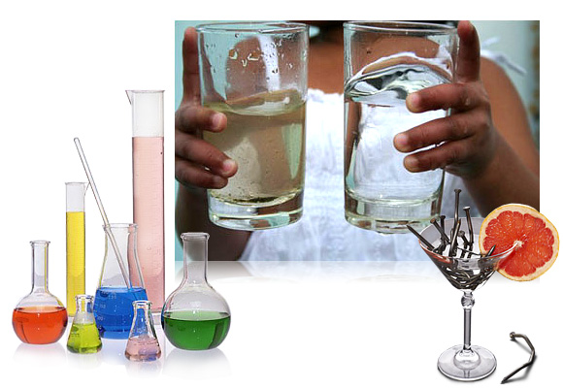

**Цель: формирование познавательного интереса к предмету «Химия».**

**Задачи:**

**-активизировать и расширить субъективный опыт учащихся;**

**-мотивировать учащихся на успех;**

**- развивать аналитико-синтезирующее мышление, умение действовать самостоятельно;**

**- сформировать умения и навыки общенаучного, общеинтеллектуального характера;**

**- воспитывать устойчивый интерес к химии, положительное отношение к знаниям**

**Игра проводилась в 10 классе в марте 2019 учебного года. Учащиеся разделились на 4 команды. Каждая команда придумала названия и выбрала капитанов.**

**Команда №1 «Алхимики»- Капитан Каклюгина Виктория**

**Команда №2 «Менделеевцы» -Капитан Короленко Арина**

**Команды №3 «Пробирки» -Капитан Королева Ирина**

**Команда №4 «Спиртовки»-Капитан Юрьев Кирилл**

**Игра проводилась в несколько этапов, рассматривались темы неорганической и органической химии. Проводилась активная работа по подготовке к конкурсу. Каждая группа подготовила ответные вопросы для других команд.**

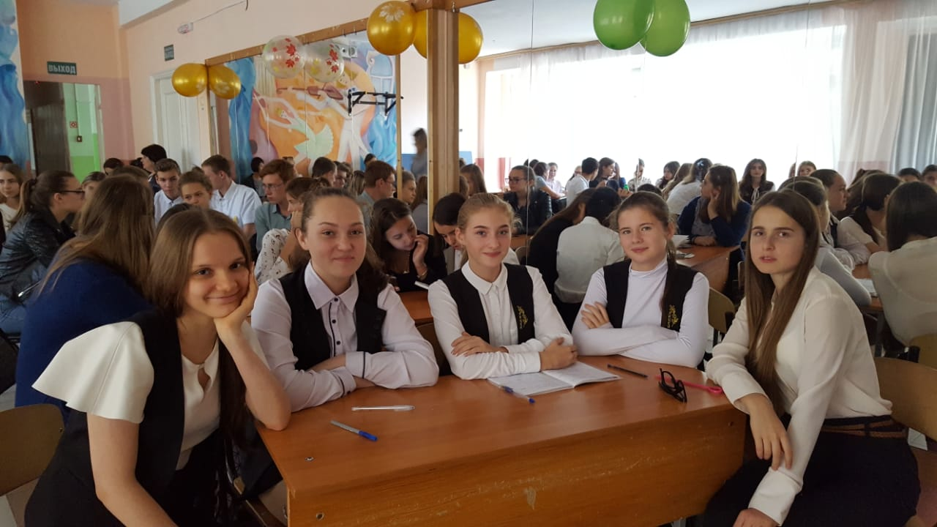

**В ходе игры победила команда Каклюгиной Виктории- 34 балла,**

**2 место команда Королевой Ирины-28 баллов,**

**3 место Короленко Арина-24 балла.**

**ХОД ТУРНИРА**

**1**.**Правила техники безопасности.**

*Как известно, что успех в выполнении лабораторной или практической работ зависит от соблюдения правил техники безопасности* *в кабинете химии. В химической лаборатории и в повседневной жизни возможны случаи поражения организма едкими веществами. Каждый из вас должен знать правила поведения в химическом кабинете.*

***В этом конкурсе победила команда Каклюгиной В, набрав 6 баллов***

***2 место- команда Королевой И.-4 балла***

***3 место- команда Короленко А.-2 балла***

**2. Разминка**  ***Правильный ответ оценивался в 2 балла.***

**Омонимы** – слова, одинаковые по звучанию, но различные по значению. На-пример, флюс – материал, вводимый в шихту для образования шлака, и воспа-ление надкостницы или десны, сопровождающееся отеком окружающих тканей.

Что означает следующие термины в химии и биологии: ерш, бор, моль, пестик, ржавчина, термит?

**Ерш** – щетка для мытья химической посуды; рыба семейства окуневых.

**Бор** – химический элемент; сосновый лес; стержень со стальной или алмазной головкой.

**Моль** – единица количества вещества; вид мелкой бабочки.

**Пестик** – короткий стержень из фарфора, агата, металла с округлым концом для измельчения чего – либо в ступке; часть цветка.

**Ржавчина** – результат коррозии металла; заболевания многих растений, например «хлебная ржавчина».

**Термит** – горючая порошкообразная смесь, сгорающая при высокой темпера туре; отряд насекомых.

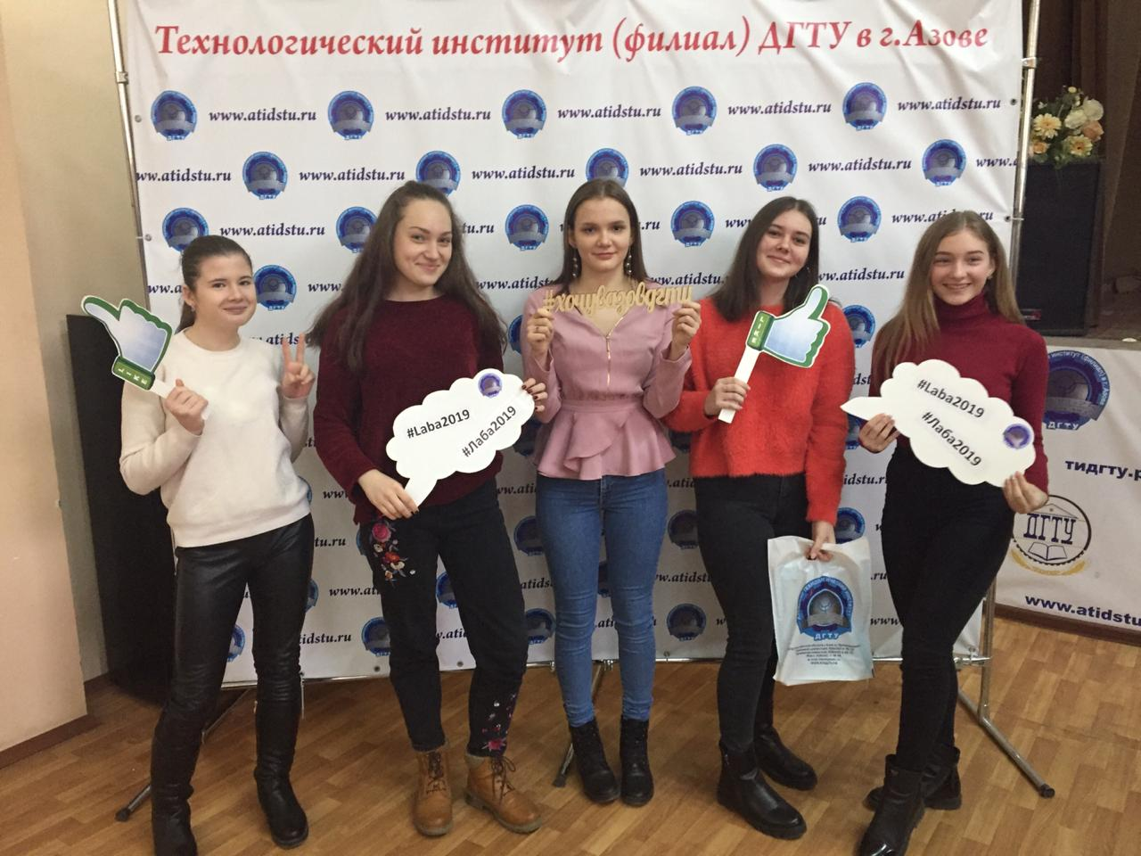

**3.Великие ученые-химики.**

*Науку химию создавали люди необычной судьбы – в начале алхимики, затем врачи и аптекари и, наконец, собственно химики. Они верили в свое предназначение и не щадили здоровья, а порой и жизни в стремлении открыть двери в неизведанное, получить новые вещества, необходимые людям. Проследить путь их исканий, узнать подробности их жизни – не только интересно, но и полезно. Это помогает лучше понять, как совершаются научные открытия, как порой трудно и мучительно познается истина.*

Максимальное количество баллов, которое может набрать команда - 5, при условии, что по первой же подсказке называет имя ученого-химика. При использовании второй подсказки - 4 балла, и так далее до 0.

***Задание 1***

* Родился 19 ноября 1711г в деревне Денисовка
* Разработал корпускулярную теорию строения вещества
* Разработал палитру цветной стеклянной мозаики
* Основал первый в России университет (М.В. Ломоносов)

***Задание 2***

* Увлекался переплетным делом и мастерил чемоданы
* Родился 27 января 1834 года в Тобольске
* Дал определение «Химия – это учение об элементах и химических соединениях»
* Открыл периодический закон (Д.И. Менделеев)

***Задание 3***

* Был внуком сельского священика
* Изобрел бездымный порох
* Был последним, семнадцатым ребёнком в семье
* Создал периодическую систему (Д.И. Менделеев)

***Задание 4***

* Родился и вырос в Новой Зеландии
* Был четвертым ребёнком в семье из двенадцати детей
* Его отец колесный мастер и строительный рабочий, шотландец по проис-хождению, мама – школьная учительница из Англии
* Предложил (1911) планетарную модель атома (Эрнест Резерфорд)

***Задание 5***

* Его отец был владельцем рыбной артели из нескольких судов и купцом
* Создал первую в России химическую лабораторию
* Автор оды «Письма о правилах российского стихосложения»
* Открыл закон сохранения материи (М.В. Ломоносов)

***Задание 6***

* В гимназии он не отличался особым прилежанием
* Воспитывала его мать - владелица небольшого стекольного производства
* В 1890 году он покинул университет в знак протеста против притеснения сту-денчества
* В его честь назван элемент № 101 (Д.И. Менделеев)

***Задание 7***

* Дед его по отцовской линии, Павел Максимович Соколов
* Разработал конструкции коромысла
* Организатор и первый директор (1893-1907) Главной палаты мер и весов
* Защитил докторскую диссертацию «О соединении спирта с водой», в кото-рой были заложены основы его учения о растворах

(Д.И. Менделеев)

***Задание 8***

* Его мама, умершая очень рано, была дочерью дьякона
* Лучшими моментами в детстве были поездки с отцом в море, оставившие в его душе неизгладимый след
* Открыл атмосферу на Венере
* Первый русский ученый-естествоиспытатель мирового значения, поэт, заложивший основы современного русского литературного языка, художник, историк, поборник развития отечественного просвещения, науки и экономики (М.В. Ломоносов)

***После конкурса подводятся предварительные итоги***

***1 место-Королевой И***

**4. Ребусы.** *Прежде чем отправиться дальше послушайте индусскую притчу, которую любил рассказывать известный русский режиссер К.С. Станиславский. Магараджа выбирал себе министра. Он объявил, что возьмет того, кто пройдет по стене вокруг города с кувшином, доверху наполненным молоком, и не прольет ни капли. Многие ходили, но по пути их отвлекали, и они проливали молоко. Но вот пошел один. Вокруг него кричали, стреляли, всячески пугали и отвлекали. Но он не пролил ни капли. “Ты слышал крики, выстрелы?” - спросил его магараджа. – “Ты видел, как тебя пугали?”. “Нет, повелитель, я смотрел на молоко”. Не слышать и не видеть ничего постороннего, вот до какой степени может быть сосредоточено внимание. Теперь проверим, насколько внимательны вы. Каждая команда получает ребусы. В течение пяти минут вам необходимо их решить. За временем будет следить один из членов жюри.*

В ребусах зашифрованы названия химических элементов

За правильно отгаданный ребус -1 балл.

**В ходе игры победила команда Каклюгиной Виктории- 34 балла,**

**2 место команда Королевой Ирины-28 баллов,**

**3 место Короленко Арина-24 балла.**

**Ребазвания химических элементов**

**Ребазвания химических элементов**